高青县信访局
2021年政府信息公开工作年度报告

本报告根据《中华人民共和国政府信息公开条例》（国务院令第711号，以下简称《条例》）要求编制。报告全文分总体情况、主动公开政府信息情况、收到和处理政府信息公开申请情况、政府信息公开行政复议行政诉讼情况、存在的主要问题及改进情况、其他需要报告的事项6个部分。
报告中所列数据统计期限自2021年1月1日始，至2021年12月31日止。报告电子版可在高青县人民政府门户网站（www.gaoqing.gov.cn）查阅和下载。如对报告内容有疑问，请与高青县信访局办公室联系（地址：山东省淄博市高青县黄河路81号；邮编：256300；电话：0533-6967112；传真：0533-6967112）。
一、总体情况
（一）主动公开
加强政府信息公开制度建设，制定了信访信息公开制度，对信访信息公开进行规范管理。召开2次专题会议研究信息公开工作，对各科室非涉密信访信息公开进行部署。2021年在县政府网站主动公开信息50余条。主要包括：机构职能方面，按时公开高青县信访局机构职能、高青县信访局职责任务清单等。部门文件方面，主动公开单位人事任免文件。财政预决算方面，按时公开2021年高青县信访局预算和2020年高青县信访局决算信息。重要部署执行方面，每季度按时公开政府工作报告重点任务进展情况、民生实事项目进展情况、重点工作进展情况。通过开展信访法规集中宣传日活动，向群众发放《信访法规明白纸》《信访条例》、环保袋等宣传资料，认真解答相关问题，讲解《信访条例》及相关法律法规，进一步普及了信访法律知识，强化了群众的法治思维，增强了人民群众依法维权、有序信访的意识。

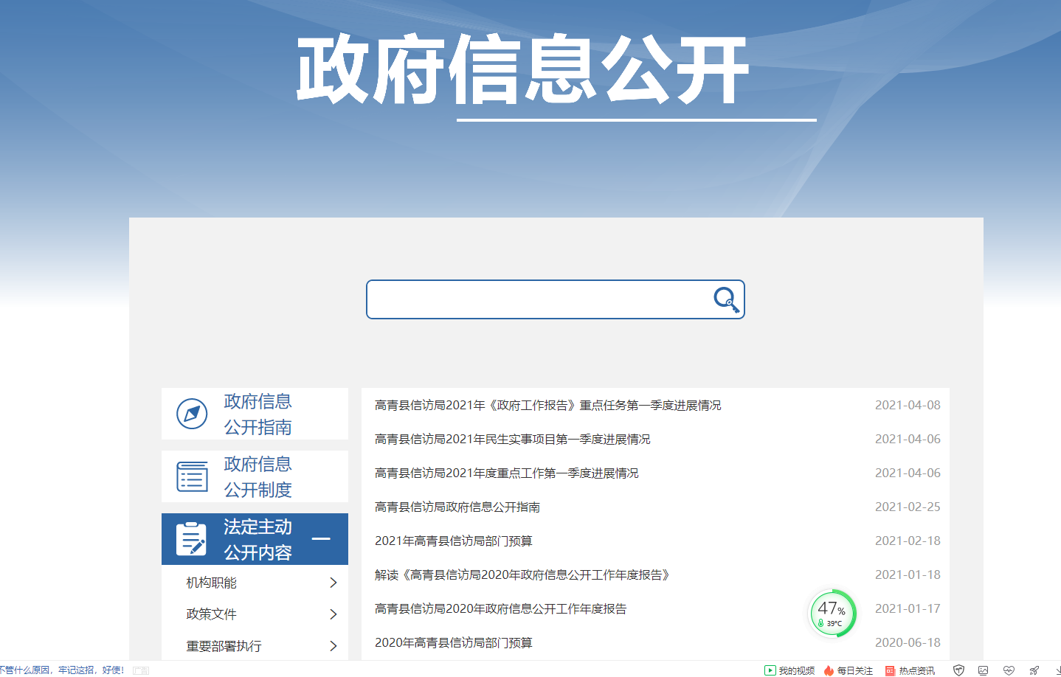

（二）依申请公开
2021年，本机关未收到政府信息公开申请，依申请公开政府信息未收取任何费用，未因政府信息公开申请被提起行政复议和行政诉讼。
（三）政府信息管理
建立信息发布审查制度，通过预先审查，严格控制公开事项范围，准确把握信息公开的内容、范围、形式和时限等，同时对政府信息进行保密审核，确保其不涉密。实行政府信息动态调整制度，及时清理失效政府信息。
（四）政府信息公开平台建设
修编了《高青县信访局政府信息主动公开基本目录》，规范公开内容、公开时限、公开主体。按时维护“高青信访”微信公众号，在公众号首页开通“政府网站”“办事服务”“便民查询”栏目，及时公开政府信息，方便群众办事。
（五）监督保障
加强政府信息公开工作指导，及时调整政务公开领导小组，由局长任组长，健全完善领导体制和工作机制。完善人员机构设置，明确由局办公室负责政府信息公开工作，配备了1名专职人员、1名兼职人员。加强业务培训， 2021年开展了2次政务公开专题培训，围绕政务公开新形势、政务公开是什么、公开什么、怎么公开等方面作了培训。
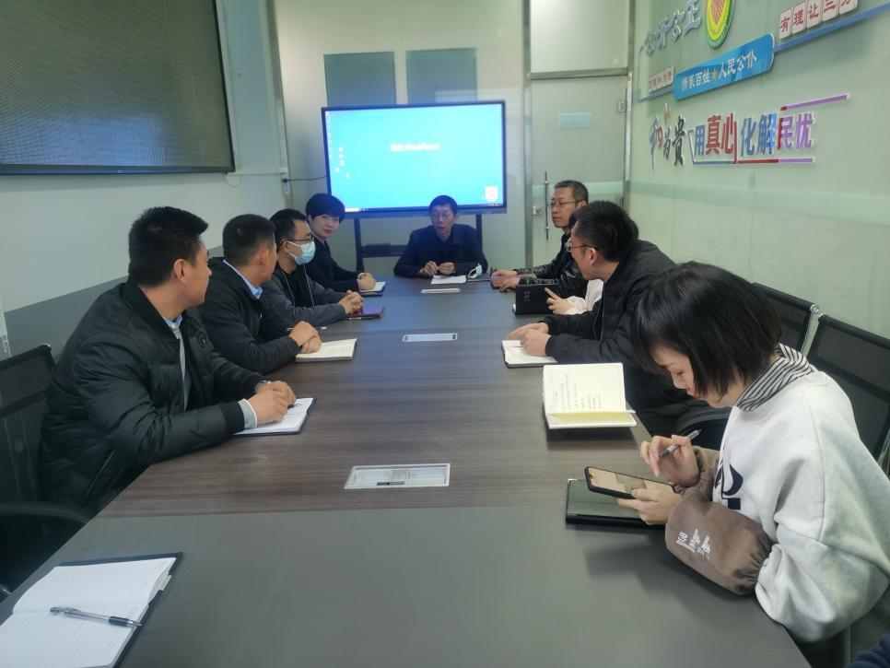

二、主动公开政府信息情况
第二十条第（一）项
信息内容 | 本年制发件数 | 本年废止件数 | 现行有效件数
规章 | 0 | 0 | 0
行政规范性文件 | 0 | 0 | 0
第二十条第（五）项
信息内容 | 本年处理决定数量
行政许可 | 0
第二十条第（六）项
信息内容 | 本年处理决定数量
行政处罚 | 0
行政强制 | 0
第二十条第（八）项
信息内容 | 本年收费金额（单位：万元）
行政事业性收费 | 0

三、收到和处理政府信息公开申请情况
（本列数据的勾稽关系为：第一项加第二项之和，等于第三项加第四项之和） |  |  | 申请人情况
 |  |  | 自然人 | 法人或其他组织 |  |  |  |  | 总计
 |  |  | 自然人 | 商业  企业 | 科研  机构 | 社会公益组织 | 法律服务机构 | 其他 | 总计
一、本年新收政府信息公开申请数量 |  |  | 0 | 0 | 0 | 0 | 0 | 0 | 0
二、上年结转政府信息公开申请数量 |  |  | 0 | 0 | 0 | 0 | 0 | 0 | 0
三、本年度办理结果 | （一）予以公开 |  | 0 | 0 | 0 | 0 | 0 | 0 | 0
三、本年度办理结果 | （二）部分公开（区分处理的，只计这一情形，不计其他情形） |  | 0 | 0 | 0 | 0 | 0 | 0 | 0
三、本年度办理结果 | （三）不予公开 | 1.属于国家秘密 | 0 | 0 | 0 | 0 | 0 | 0 | 0
三、本年度办理结果 | （三）不予公开 | 2.其他法律行政法规禁止公开 | 0 | 0 | 0 | 0 | 0 | 0 | 0
三、本年度办理结果 | （三）不予公开 | 3.危及“三安全一稳定” | 0 | 0 | 0 | 0 | 0 | 0 | 0
三、本年度办理结果 | （三）不予公开 | 4.保护第三方合法权益 | 0 | 0 | 0 | 0 | 0 | 0 | 0
三、本年度办理结果 | （三）不予公开 | 5.属于三类内部事务信息 | 0 | 0 | 0 | 0 | 0 | 0 | 0
三、本年度办理结果 | （三）不予公开 | 6.属于四类过程性信息 | 0 | 0 | 0 | 0 | 0 | 0 | 0
三、本年度办理结果 | （三）不予公开 | 7.属于行政执法案卷 | 0 | 0 | 0 | 0 | 0 | 0 | 0
三、本年度办理结果 | （三）不予公开 | 8.属于行政查询事项 | 0 | 0 | 0 | 0 | 0 | 0 | 0
三、本年度办理结果 | （四）无法提供 | 1.本机关不掌握相关政府信息 | 0 | 0 | 0 | 0 | 0 | 0 | 0
三、本年度办理结果 | （四）无法提供 | 2.没有现成信息需要另行制作 | 0 | 0 | 0 | 0 | 0 | 0 | 0
三、本年度办理结果 | （四）无法提供 | 3.补正后申请内容仍不明确 | 0 | 0 | 0 | 0 | 0 | 0 | 0
三、本年度办理结果 | （五）不予处理 | 1.信访举报投诉类申请 | 0 | 0 | 0 | 0 | 0 | 0 | 0
三、本年度办理结果 | （五）不予处理 | 2.重复申请 | 0 | 0 | 0 | 0 | 0 | 0 | 0
三、本年度办理结果 | （五）不予处理 | 3.要求提供公开出版物 | 0 | 0 | 0 | 0 | 0 | 0 | 0
三、本年度办理结果 | （五）不予处理 | 4.无正当理由大量反复申请 | 0 | 0 | 0 | 0 | 0 | 0 | 0
三、本年度办理结果 | （五）不予处理 | 5.要求行政机关确认或重新出具已获取信息 | 0 | 0 | 0 | 0 | 0 | 0 | 0
三、本年度办理结果 | （六）其他处理 | 1.申请人无正当理由逾期不补正、行政机关不再处理其政府信息公开申请 | 0 | 0 | 0 | 0 | 0 | 0 | 0
三、本年度办理结果 | （六）其他处理 | 2.申请人逾期未按收费通知要求缴纳费用、行政机关不再处理其政府信息公开申请 | 0 | 0 | 0 | 0 | 0 | 0 | 0
三、本年度办理结果 | （六）其他处理 | 3.其他 | 0 | 0 | 0 | 0 | 0 | 0 | 0
三、本年度办理结果 | （七）总计 |  | 0 | 0 | 0 | 0 | 0 | 0 | 0
四、结转下年度继续办理 |  |  | 0 | 0 | 0 | 0 | 0 | 0 | 0

四、政府信息公开行政复议、行政诉讼情况
行政复议 |  |  |  |  | 行政诉讼
结果维持 | 结果  纠正 | 其他  结果 | 尚未  审结 | 总计 | 未经复议直接起诉 |  |  |  |  | 复议后起诉
 |  |  |  |  | 结果  维持 | 结果  纠正 | 其他  结果 | 尚未  审结 | 总计 | 结果  维持 | 结果  纠正 | 其他  结果 | 尚未  审结 | 总计
0 | 0 | 0 | 0 | 0 | 0 | 0 | 0 | 0 | 0 | 0 | 0 | 0 | 0 | 0

五、存在的主要问题及改进情况
（一）存在问题
一是信息公开工作的主动性、积极性不足；二是政府信息公开内容不全面、公开不及时；三是在信息公开相关工作的规范化管理方面还有待加强。
（二）改进措施
一是进一步增强信息公开意识，强化领导职责，责任落实到人，逐步加强信息公开的监督检查力度，将政务公开与业务工作同部署、同落实、同考核，充分调动机关干部参与信息公开工作的主动性；二是进一步提高信息公开工作培训力度，全面提高相关工作人员的信息公开工作水平，确保信息公开各项工作顺利开展；三是深入推进政务公开标准化规范化工作，将政务公开事项标准目录嵌入工作流程，规范信息公开途径、公开内容和公开时限。
六、其他需要报告的事项
（一）收取信息处理费情况
本机关依申请提供政府信息，按照《国务院办公厅关于印发<政府信息公开信息处理费管理办法>的通知》（国办函〔2020〕109号）和《山东省人民政府办公厅关于做好政府信息公开信息处理费管理工作有关事项的通知》（鲁政办字〔2020〕179号）收取信息处理费。2021年，本机关依申请公开政府信息未收取任何费用。
（二）落实上级年度政务公开工作要点情况
严格落实《国务院办公厅关于印发2021年政务公开工作要点的通知》（国办发〔2021〕12号）、《山东省人民政府办公厅关于印发2021年山东省政务公开工作要点的通知》（鲁政办发〔2021〕5号）、《淄博市人民政府办公室关于印发2021年淄博市政务公开工作要点的通知》（淄政办字〔2021〕39号）规定，制定了《高青县信访局2021年政务公开工作实施方案》，明确公开内容和工作措施。根据机构改革和人员变动，调整机构职能信息，公开单位职责、内设机构、领导分工、联系方式；修编《高青县信访局政府信息公开指南》，规范主动公开、依申请公开、政府信息公开机构、监督救济渠道等信息；完善机构人员设置，定期开展政务公开专题培训，不断加大公开力度，切实增强公开实效。
（三）人大代表建议和政协委员提案办理结果公开情况
2021年，本机关未承办县十七届人大五次会议建议、县政协十四届五次会议提案。
（四）政务公开工作创新情况
积极推动公众参与，在微信公众号“高青信访”开设留言功能，及时与公众进行互动交流，积极听取公众意见建议。
（五）有关数据统计说明
报告中所列数据可能因四舍五入原因与数据直接相加之和存在尾数差异。

